IEEE 802.11 Wifi Avanzado
El IEEE 802 define el nivel MAC del 802.11 como un servicio no orientado a conexión en el que se establecen entre otros aspectos el formato de las tramas, la transmisión modo asíncrono, el direccionamiento y el control de acceso al medio utilizado. Por tanto, para entender cómo funciona 802.11 primero debemos entender la arquitectura 802.

IEEE 802
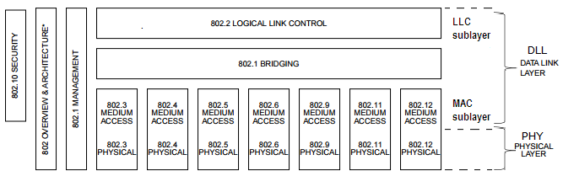
La arquitectura implementa 2 capas. Una capa física denominada PHY (Physical) y una capa de enlace denominada DLL (Data Link Layer) que está dividida en dos subcapas: LLC y MAC.

LLC (Link Logic Control)
La subcapa LLC de la capa DLL se desarrolló para independizar del tipo de medio físico los servicios que el nivel de enlace debía ofrecer a la capa superior de red.
Se encarga entre otras funciones de:
- Control de fiabilidad y errores.
- Control de flujo.
- Encapsular los datos del nivel superior en PDUs LLC de longitud variable.
- Realizar la identificación del protocolo que solicitó el servicio.
- Control del dialogo nodo a nodo.
- Ofrecer servicios
  - Tipo 1. No orientados a conexión y sin fiabilidad.
  - Tipo 2. Orientados a conexión.
  - Tipo 3. No orientados a conexión y con fiabilidad.
La subcapa LLC se desarrolló para independizar los servicios que el nivel de enlace debía ofrecer a entidades de nivel superior del tipo medio físico. Algunas de las funciones básicas que esta subcapa define son:
- El tipo de servicio que ofrece a la capa de red
- El método de identificación del protocolo que solicita el servicio
- El formato de una PDU denominada PDU-LLC.
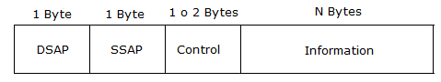
Las entidades o protocolos que solicitan servicios a LLC pueden identificarse fundamentalmente mediante 2 métodos:

EPD. EtherType Protocol Discrimination.
Este tipo de identificación solo es utilizado si la subcapa MAC es 802.3 y admite ethernet II. En este caso no se crea una PDU-LLC y los datos de la entidad que solicita el servicio se transportan directamente en el payload de una trama ethernet II. Se utiliza un código EtherType (2 bytes) expresado en hexadecimal para identificar la entidad que solicita el servicio. EtherType es definido por el IEEE-RA y en algunos casos la IANA. Algunos EtherType expresados en hexadecimal son:
EtherType | Tipo
8808 | Ethernet control
8100 | VLAN
0800 | IPv4
86DD | IPv6
0806 | ARP
0842 | Wake on LAN
888E | EAP
88B7 | OUI Extended EtherType
En este enlace puedes encontrar una lista más amplia de EtherType.
- IANA-Ethertype
Subcabecera Extended EtherType
El valor Ethertype= 88B7 (OUI Extended EtherType) permite ampliar el número de entidades que se identifican mediante una subcabecera de 5 bytes (OUI 3 bytes, Protocol-ID 2 bytes) que se introduce al principio del campo datos de la trama.
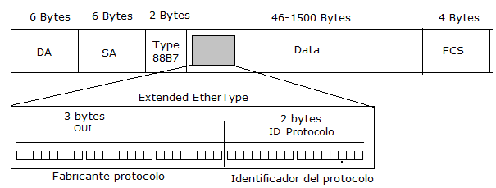

LPD. LLC Protocol Discrimination.
El uso de identificación LPD supone siempre que el nivel LLC crea una PDU-LLC y se puede utilizar sea cual sea el tipo de subcapa MAC. Para identificar la entidad que solicita el servicio se utiliza un código numérico de 8 bits expresado en hexadecimal denominado Acceso al Servicio de Enlace o LSAP (Link Service Access Point), aunque normalmente a los LSAP se les suele denominar simplemente SAP. Los LSAP están definidos en la ISO/IEC 8802-2, algunos valores de LSAP expresados en hexadecimal son:
LSAP | Tipo
00 | SAP Null
04 | SNAP individual
05 | SNAP group
06 | IP
41 | Bridge Spanning Tree Protocol IEEE 802.1
42 | STP,RSTP,MSTP
7E | X.25 over IEEE 802.2
98 | ARP
AA | SNAP extension
AB | SNAP extension respuesta
E0 | Novell Netware
F0 | IBM NetBIOS
FE | OSI Protocols
FF | SAP Global
En este enlace puedes encontrar la lista oficial de LSAP del IEEE
- IEEE LSAP
Subcabecera SNAP
Al tener LSAP solo 8 bits de definición se pueden generar solo 2⁸=256 posibles códigos de protocolo. El valor LSAP=AA ó AB (SNAP extensión) permite ampliar el número de entidades que se identifican gracias a una subcabecera de 5 bytes que se introduce al principio del campo de datos de la PDU-LLC.
En SNAP los tipos de entidades o protocolos (Protocol-ID) son “propietarios” y específicos de un fabricante (OUI). Además, cuando el campo OUI es igual 0 se utiliza EtherType para la identificación del protocolo en el campo Protocol-ID. En resumen:
OUI=0 → Protocolo ID=EtherType.
OUI<>0 → Protocol-ID=Protocolo definido por el fabricante.
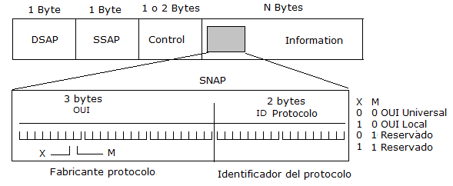
Cabe decir que algunas arquitecturas, como por ejemplo la arquitectura TCP-IP, solicitan siempre a LLC identificación EPD para identificar sus protocolos. Sin embargo, EPD solo es posible si la subcapa MAC es ethernet II, la solución para el resto de subcapas MAC es que LLC cambia la identificación a LPD usando un SNAP con un OUI=0 y un Protocol-ID=EtherType.
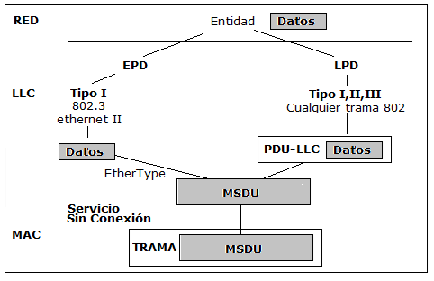
Cuadro Resumen
*MSDU → MAC SDU, datos a través de la interfaz entre LLC y MAC

MAC (Medium Access Control)
La subcapa MAC de la capa DLL implementa la mayor parte de las funciones principales del nivel de enlace.
Se encarga entre otras funciones de:
- Definir el esquema de direccionamiento MAC.
- Controlar el acceso al medio.
- Encapsular los datos del nivel superior en tramas de longitud variable.
- Transmitir la trama de manera serie y asíncrona.
- Ofrecer un servicio no orientado a conexión con o sin fiabilidad, dependiendo de la técnica de acceso al medio implementada.
- Descartar tramas duplicadas o erróneas.
El IEEE 802 define la dirección física o dirección MAC como un número binario de 48 bits^{*1} (EUI-48) que identifica de manera única a un adaptador de red dentro del enlace. El mapa total de direcciones MAC es de 2⁴⁸ direcciones, es decir, 281.474.976.710.656 direcciones diferentes. La dirección física se suele expresar en notación hexadecimal en diferentes formatos dependiendo del sistema.
Ejemplo de dirección MAC.
0000 | 0000 | 0001 | 1110 | 0101 | 1000 | 1010 | 0001 | 0001 | 0101 | 0010 | 0111
0 | 0 | 1 | E | 5 | 8 | A | 1 | 1 | 5 | 2 | 7
00:1E:58:A1:15:27
00-1E-58-A1-15-27
001E.58A1.1527
^{*1}: Se especifica también una versión de 64 bits (EUI-64) que se expresa de igual manera a la de 48 y que está preparada para ser utilizada en el Internet de las Cosas (IOT).

MAC. Partes de una dirección
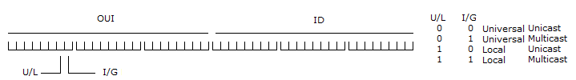

OUI | 3 bytes | Identificador único de la organización. Es un código de 3 bytes que el IEEE asigna a cada fabricante de adaptadores de red.
ID | 3 bytes | Identificador o número de serie de la tarjeta. Es asignado por el fabricante. Un fabricante puede generar un total de 2²⁴= 16.777.216 identificadores diferentes por cada OUI que tenga asignado.

MAC. Tipos de direcciones
Tipo | Bit | Descripción
Unicast | I/G=0 | Identifica de manera única a un nodo del enlace.
Multicast | I/G=1 | Identifica un grupo de nodos dentro del enlace.
Broadcast | I/G=1 | Identifica a todos los nodos del enlace.  Una dirección broadcast es un caso especial de multicast, ya que, toda la dirección debe ser igual a 1.  FF:FF:FF:FF:FF:FF
Universal | U/L=0 | Direcciones que deben ser únicas en todo el espacio de direcciones. Son definidas por el IEEE.
Local | U/L=1 | Direcciones locales a un enlace, se pueden repetir en otros enlaces. Son definidas por los administradores de la red. Se suelen utilizar para identificar los equipos cuando se utilizan políticas de acceso (ACLs) al enlace.
Las direcciones unicast son siempre aquellas cuyo primer byte acaba en un símbolo hexadecimal par y la multicast en impar, además en ambas se alternan universal y local.
Unicast = {0, 2, 4, 6, 8, A, C, E},
Multicast = {1, 3, 5, 7, 9, B, D, F}
Las direcciones universales (U/L=0) son asignadas por el IEEE Registration Authority (IEEE-RA) y son únicas en todo el mapa de direcciones MAC. A los fabricantes se les asigna un OUI dentro del rango de direcciones universales unicast (U/L=0, I/G=0), para que produzcan sus adaptadores de red. De ese modo, los fabricantes usan su OUI y asignan un ID a cada adaptador de red que fabrican generando así una MAC universal unicast para dicho adaptador. No obstante, algunos adaptadores permiten la modificación de dicha dirección a través de su driver para asignar direcciones localmente administradas.
Aquí tienes 2 enlaces donde puedes acceder a la lista de OUI definidos
- IEEE http://standards-oui.ieee.org/oui/oui.txt
- IANA https://www.iana.org/assignments/ieee-802-numbers
Ejemplos de direcciones MAC
 | Tipo | OUI | ID
Cisco Unicast | Unicast Universal | CC-46-D6 | 00-00-00
D-Link Unicast | Unicast Universal | 00-50-BA | 00-00-00
IPv4 | Multicast Universal | 01-00-5E  01-00-5E | 00-00-00  7F-FF-FF
IPV6 | Multicast Local | 33-33-00  33-33-FF | 00-00-00  FF-FF-FF
Spanning Tree (STP) | Multicast Universal | 01-80-C2 | 00-00-00
Ethernet flow control | Multicast Universal | 01-80-C2 | 00-00-01
Link Aggregation (LCAP) | Multicast Universal | 01-80-C2 | 00-00-02
Un adaptador de red aceptará tramas siempre que su dirección destino sea igual a su dirección MAC unicast, una dirección broadcast o una dirección multicast a cuyo grupo pertenezca.

PHY (Physical)
La capa PHY implementa las capacidades para transmitir y recibir señales que representan los bytes de la trama transmitir. La mayor parte de los protocolos alámbricos realizan la transmisión en banda base mediante señales digitales. Los protocolos inalámbricos utilizan transmisión en banda base mediante modulaciones digitales.

IEEE 802.11 Wifi

Subcapas
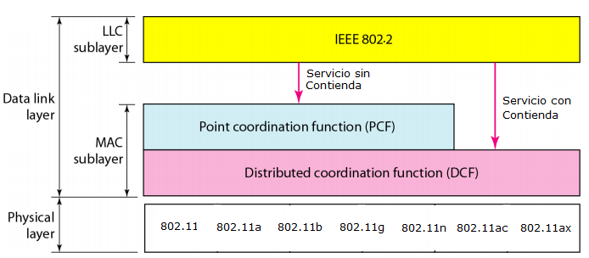
El estándar 802.11 define 2 subcapas MAC: PCF y DCF. Cada subcapa ofrece un tipo de servicio de acceso al medio a la capa LLC aunque ambas usan el mismo tipo de tramas.

- DCF | Distributed coordination function. Es un mecanismo de contienda o acceso aleatorio, en el que cada nodo intenta transmitir cuando encuentra el canal libre y por tanto se pueden producir colisiones. El protocolo utilizado para este servicio es CSMA/CA y se puede utilizar en redes ad-hoc y en infraestructura.
- PCF | Point coordination function. Es un mecanismo de toma de turnos centralizada en el AP de tal forma que solo el nodo que recibe el turno puede transmitir. El protocolo utilizado para este servicio es RTS/CTS y solo se puede utilizar en redes en infraestructura.

Trama
Se distinguen tres tipos de tramas:
- Gestión | Establecen y gestionan los enlaces inalámbricos. Por ejemplo, se utilizan en las fases de detección, sincronización, autenticación y asociación del establecimiento de un enlace inalámbrico.
- Control | Controlan entre otros aspectos la fiabilidad y el control de flujo del enlace. Por ejemplo, las tramas ACK, RTS o CTS
- Datos | Transmiten los datos de los protocolos superiores. Siempre utilizan identificación LPD, por lo que contiene una PDU-LLC.
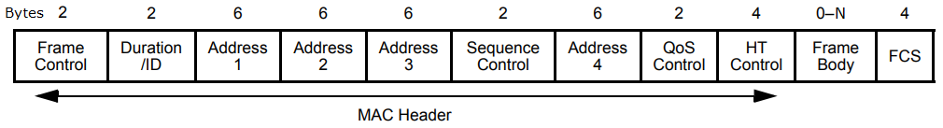
El formato genérico de la trama es el siguiente, aunque algunos campos pueden no aparecer en función del tipo de trama.
Los campos de la trama se pasan al nivel físico byte a byte comenzando por el byte menos significativo o LSB, excepto los campos de tipo dirección, frame body y FCS que se pasan al nivel físico comenzando por el byte más significativo o MSB. Posteriormente el nivel físico transmite cada byte comenzando siempre por el bit más significativo o MSb.
FC 2 bytes
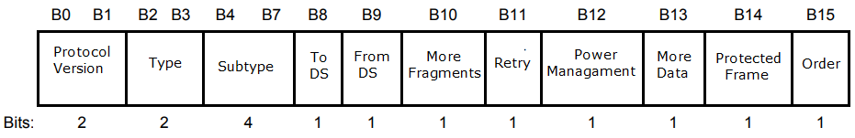
Frame Control. Entre otros aspectos define el tipo de trama e información de control de la trama. Su estructura es la siguiente
*En las tramas de control todos los campos valen 0, excepto tipo y subtipo.
Protocol Versión 2 bits
Versión del protocolo, en la actualidad siempre vale 00.
Type 2 bits
Tipo de trama. 00→gestión, 01→control, 10→datos, 11→sin uso.
Subtype 4 bits
Subtipo de trama. Subtipo en función del tipo de trama.
Type 00 Gestión | Type 01 Control | Type 10 Datos
0000 Association Request  0001 Association Response  0010 Reassociation Request  0011 Reassociation Response  0100 Probe Request  0101 Probe Response  1000 Beacon  1001 Announcement Traffic  1010 Disassociation  1011 Authentication  1100 Deauthentication | 1010 PS-Poll  1011 RTS  1100 CTS  1101 ACK  1110 CF-End  1111 CF-End+CF-Ack | 0000 Data  0001 Data + CF-Ack  0010 Data + CF-Poll  0101 CF-Ack  0110 CF-Poll  0111 Data+CF-Ack+CF-Poll
* CF (Contention Free) → Sin contienda → PCF → RTS/CTS
Por ejemplo, las tramas beacon (baliza) transmiten información sobre la configuración de la red inalámbrica. Estas tramas son transmitidas periódicamente por los AP para anunciar su presencia y pasar los parámetros de su BSS a los nodos inalámbricos a su alcance.
ToDS 1 bits
Indica si la trama se dirige hacia el DS. 0→No se dirige al DS, 1→Si se dirige al DS.
FromDS 1 bits
Indica si la trama proviene del DS. 0→No proviene del DS, 1→Si proviene del DS.
MoreFlag 1 bits
El nivel MAC del 802.11 permite bajo algunas condiciones fragmentar las tramas de datos, por ejemplo, cuando el canal está muy congestionado. Este flag indica si la trama actual es el último fragmento o no.
0→es el último fragmento, o es un fragmento único.
1→no es el último fragmento, faltan más fragmentos de la trama.
Retry 1 bits
Indica si se trata de una trama retransmitida o no.
0→no es una trama retransmitida, por tanto, es la primera vez que se transmite.
1→es una trama retransmitida.
Pwr mgt 1 bits
Indica si el nodo está en modo de administración o ahorro de energía. Los nodos pueden “apagar” sus antenas para no consumir energía. Si un nodo está en este modo los nodos que quieran comunicarse con el almacenan las tramas hasta que dicho nodo avisa mediante una trama de control (PS-Poll) que ha salido del modo ahorro.
0→no está en modo ahorro.
1→está en modo ahorro.
MoreData 1 bits
Indica que el nodo tiene más tramas que enviar.
0→no tiene más tramas.
1→si tiene más tramas.
Protected Frame 1 bits
Indica si se ha encriptado o cifrado la trama.
0→no está cifrada.
1→si está cifrada.
Order 1 bits
Normalmente vale 0. Vale 1 cuando se necesita que las tramas sigan un cierto orden, por ejemplo, cuando se requiere servicios de calidad QoS.
Duration 2 bytes
Duración. Tiene varios usos en función del tipo de trama y el control de acceso al medio utilizado.
Bit 0-13 | Bit 14 | Bit 15 | Explicación
0-32767 |  | 0 | En general, indica tiempo en microsegundos de reserva del canal, es decir, el aire.  En tramas de datos se utiliza, como tiempo de reserva para recibir el ACK correspondiente o si se ha fragmentado para enviar todos los fragmentos.  En tramas de control RTS se utiliza para reservar el tiempo del turno.  En tramas de control ACK tiene valor 0.
0 | 0 | 1 | Valor fijo para las tramas de datos usando RTS/CTS
1-16383 | 0 | 1 | Reservado
0 | 1 | 1 | Reservado
1-2007 | 1 | 1 | ID del nodo asociado al punto de acceso. Se transmite en las tramas PS-Poll, para identificar el nodo que quiere notificar la activación o desactivación del modo ahorro de energía.
2008-16383 | 1 | 1 | Reservado

Address 1,2,3,4 6 bytes
Estos cuatro campos indican dirección MAC de un nodo o un punto de acceso. Varían su significado y pueden aparecer o no en función de los campos ToDS, FromDS y del tipo de trama. Por ejemplo, para las tramas de datos.
Modo | ToDS | FromDS | Addr1  Receptor | Addr2  Transmisor | Addr3 | Addr4
Nodo a Nodo | 0 | 0 | DA | SA | BSSID | --
AP a nodo | 0 | 1 | DA | AP | SA | --
Nodo a AP | 1 | 0 | AP | SA | DA | --
AP1 a AP2 | 1 | 1 | AP2 | AP1 | DA | SA
DA – MAC nodo destino SA – MAC nodo origen BSSID – Identificador BSS.
AP – MAC punto acceso.
Ejemplo. Envío de una trama de datos del nodo A al B en modo DS (infraestructura), WDS y Ad-hoc
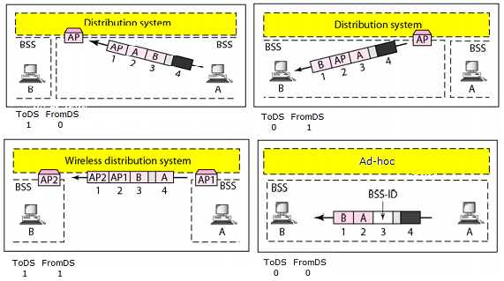
SC 2 bytes
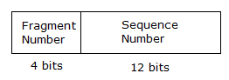
Sequence Control. Este campo no aparece en las tramas de control. Tiene la siguiente estructura.
Fragment Number 4 bits
Cuando una trama tiene que ser fragmentada se identifica con un número de fragmento. Este campo vale 0 cuando no hay fragmentos o es el primer fragmento. En total se pueden crear hasta 2⁴=16 fragmentos.
Sequence Number 12 bits
Número de secuencia para una trama, sirve para identificarla. Notar, que todos los fragmentos de una trama tendrán el mismo número de secuencia.
Ejemplo de fragmentación.
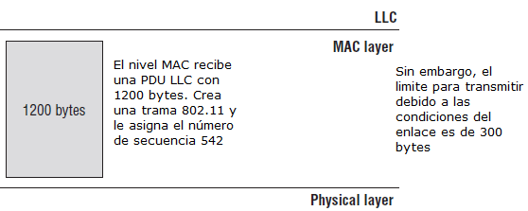
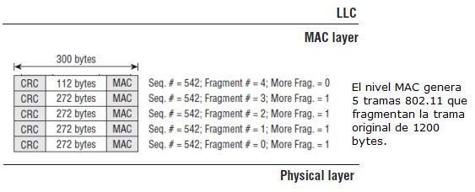
QoS 0-2 bytes
Quality of Service. Es un campo opcional para controlar las tramas en función de que atiendan a servicios que necesitan mucha calidad de transmisión, por ejemplo, video streaming.
HT 0-4 bytes
Es un campo opcional, relacionado con la calidad del servicio y con algunas tramas de gestión.
BODY 0-N bytes
Son los datos de la trama. Este campo puede variar su longitud en función del tipo de trama e incluso puede llegar a no estar presente. Por ejemplo, la trama de control ACK no transporta datos por lo que este campo no estaría presente en dicha trama.
Las tramas de datos transportan en este campo los datos normalmente cifrados de una PDU-LLC o MSDU, por lo que siempre utilizan identificación LPD. No obstante, existe un modo denominado A-MSDU que permite transportar varias PDU-LLC siempre que cumplan determinadas condiciones, por ejemplo, que el nodo origen y destino de la comunicación sea el mismo.
La MTU cuando solo se transmite una PDU-LLC es de 2304 bytes. La MTU para el modo A-MSDU permite 3839 bytes o 7935 bytes dependiendo de las capacidades de los nodos.
Las tramas de control pueden transportar también datos para el control del enlace. Nunca van cifradas.
Las tramas de gestión pueden transportar también datos para la gestión del enlace, por ejemplo, información del BSS. No van cifrados en la fase de establecimiento del enlace, pero sí en la fase de datos.
FCS 4 bytes
Frame Check Sequence. Se trata de un código CRC-32 que protege a la cabecera y a los datos. Se utiliza el polinomio generador 04C11DB7.

Acceso Al Medio

DCF
CSMA/CA (Carrier Sense Multiple Access / Collision Avoid). Se trata de un protocolo de acceso a al medio donde los nodos transmiten aleatoriamente o por contienda. Implementa la detección de portadora para saber si el medio esta libre, pero sin detección de colisión ya que la antena no puede “escuchar” lo que está transmitiendo. Además, se trata de un protocolo de tipo ARQ Stop & Wait, mediante ACK. Evidentemente, las tramas con dirección destino multicast o broadcast no esperan ACKs.
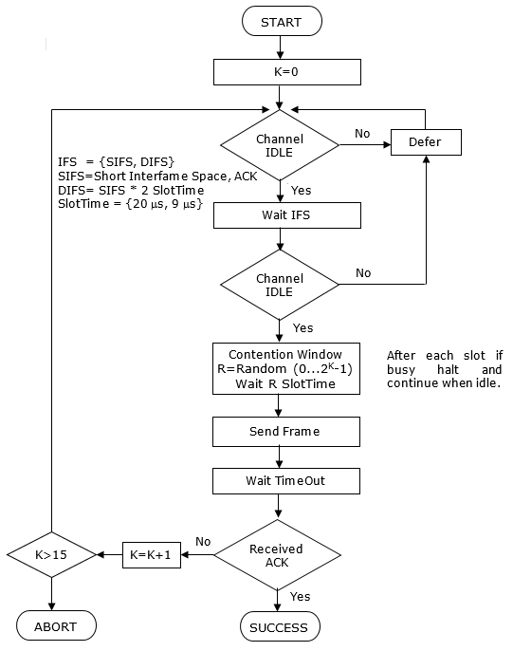
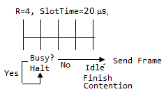
Cuando una estación quiere transmitir, primero comprueba si el medio está libre. Si el medio está ocupado, espera un tiempo aleatorio (defer) y vuelve a consultar. Si el medio está libre no emite directamente, sino que espera un tiempo denominado IFS (InterFrame Space). Pasado el IFS vuelve a consultar la disponibilidad del medio y si lo encuentra libre intenta transmitir con p-persistencia, es decir, con una cierta probabilidad de éxito. Escucha el medio a través de una serie de slots de tiempo cuyo valor depende de la norma 802.11. Después de cada slot de tiempo sondea el medio y si está ocupado espera a que este libre, vuelve a consultar y continua si esta libre hasta agotar los slots. Agotado los slots, ha agotado su probabilidad y transmite la trama. Pasado el timeout y si ha recibido un ACK la comunicación fue correcta, sino lanza otro intento.

El problema de este método es la existencia de nodos ocultos. Un nodo oculto es aquella estación que por estar fuera del alcance no pueden ser detectadas sus transmisiones, y por tanto pueden provocar colisiones.
Ejemplo.
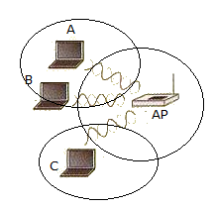
El nodo A detecta la transmisión de B y no transmitirá si B lo hace, ya que está dentro de su alcance. Sin embargo, A no puede detectar la transmisión de C al no estar en su alcance y si ambos transmiten al mismo tiempo se producirá una colisión.

PCF
RTS/CTS (Request to Send / Clear to Send). Se trata de un protocolo de acceso al medio por toma de turnos con un nodo central, el AP, que lo gestiona.
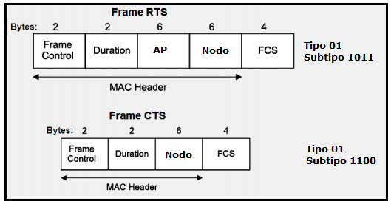
Cuando un nodo A quiere enviar datos, antes de hacerlo envía al AP una trama de control RTS (tipo=01, subtipo=1011) indicándole que desea iniciar una transmisión y que quiere ocupar el canal un cierto tiempo (campo duration). Si el AP no está ocupado y detecta el canal libre envía una trama de control CTS (tipo=01, subtipo=1100) a todo su alcance, indicando al nodo A que puede transmitir y al resto de estaciones que deben esperar el tiempo que indica la trama CTS. De este modo se soluciona el problema de los nodos ocultos, pero se baja el rendimiento del canal. Por lo que este método no se utiliza en todas las ocasiones sino para tramas a partir de un determinado tamaño configurable en el AP denominado umbral RTS/CTS.
Ejemplo.
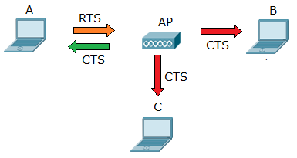
El nodo A solicita al AP mediante una trama RTS un tiempo de reserva del canal. El AP comprueba las condiciones de la reserva y envía una trama CTS a todo su alcance indicando que dicho tiempo está reservado para la estación A, de lo que tomarán nota el resto de nodos. El nodo A puede ahora transmitir durante ese tiempo y los demás nodos esperarán. Pasado el tiempo de reserva todos los nodos volverán a competir en modo CSMA/CA.

Video Explicación CSMA/CA y RTS/CTS

Gestión del Enlace
En una red en infraestructura antes de que un nodo pueda enviar datos en la red inalámbrica debe establecer el enlace con el AP. Podemos dividir el estado del enlace en 4 fases:
- Fase 1. Detección y sincronización.
El nodo detecta el AP y se sincroniza con él. Además, recibe los parámetros de señal (velocidad, modulación, etc…), autenticación y cifrado necesarios para comunicarse con él.
- Fase 2. Autenticación.
El nodo se autentica en el AP según el modo de autenticación configurado.
- Fase 3. Asociación.
El nodo solicita asociarse al BSS del AP, para que le asigne un identificador de asociación (AID) y recursos (buffers) para la transmisión. Establecen definitivamente los parámetros de señal que van a utilizar en la comunicación.
- Fase 4. Transmisión.
El nodo puede transmitir tramas de datos.
De esta forma, un nodo puede encontrarse en 3 estados:
- No autenticado
El nodo no ha pasado la fase de autenticación con el AP. Por lo tanto, no se establece el enlace y el nodo no puede enviar datos.
- Autenticado, pero no asociado
El nodo ha pasado la fase de autenticación, pero el AP todavía no lo ha registrado ni asignado recursos en su BSS. Por lo tanto, no se ha establecido todavía el enlace y el nodo no puede enviar datos.
- Autenticado y asociado
El nodo ha pasado todas las fases del establecimiento del enlace y puede pasar a la fase de transmisión.
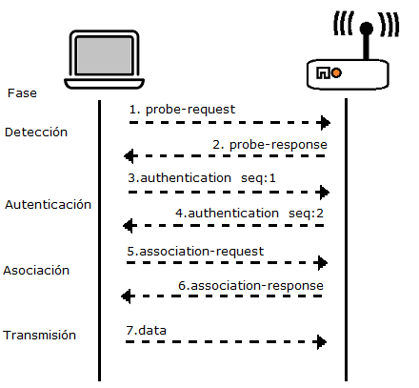

Fase 1. Detección y Sincronización
Antes de transmitir una estación debe averiguar que redes inalámbricas se encuentran a su alcance para poder conectarse a ellas. Existen fundamentalmente 2 métodos para la detección (scan) de una red inalámbrica.

Passive scanning
El nodo realiza un escaneo secuencial en todos los canales en su banda de frecuencia para detectar la presencia de beacon frames. Las beacon frames son tramas de gestión que contienen información sobre los parámetros del BSS. Las tramas beacon son transmitidas por los AP aproximadamente cada 100*TU (TU=1024 μs ≈ 1 ms). Muchos AP permiten configurar el parámetro beacon frame interval.
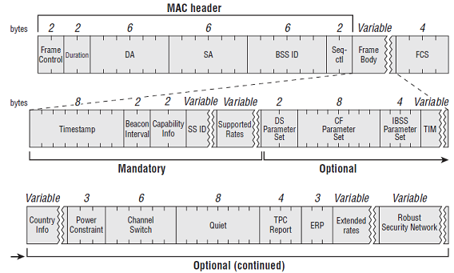
beacon frame
Type | 00
Subtype | 1000
DA | ff:ff:ff:ff:ff:ff. Broadcast a todos los nodos del alcance
SA | Dirección MAC del AP.
BSSID | Dirección MAC del AP.
Body | Parámetros que permiten a los nodos identificar la red inalámbrica, sincronizar el reloj y obtener los parámetros de señal, autenticación y cifrado del BSS anunciado. Algunos campos de interés son:  TimeStamp 8 bytes  Sirve para sincronizar el reloj con el del AP. Representa el número de microsegundos que el AP está activo. (2⁶⁴ aprox. 580,000 años).  BeaconInterval 2 bytes  Intervalo de transmisión de beacon frame  Capability 2 bytes  Indican diferentes capacidades del AP, por ejemplo, si DSSS o OFDM está soportado, si Qos está o no disponible, etc.  SSID variable  SSIDs soportados por el AP. Tienen el siguiente formato:  Element ID Nº de SSID  Length Longitud de caracteres del SSID  SSID Nombre del SSID (no más de 32 caracteres).  Supported Rates variable (máximo 8 bytes)  Cada byte expresa una velocidad soportada múltiplo de 500 Kbps.  El Msb indica si la velocidad es obligatoria o solo soportada.  Ejemplo:  10001100→ 1=obligatoria, 0001100=12x500Kbps=6 Mbps  00010010→ 0=soportada, 0010010=18x500Kbps9 Mbps  Extended Rates variable  Igual que supported rates si se superan los 8 bytes de dicho campo.  RSN variable  Robust Secure Network incluye información sobre el tipo de autenticación requerida, algoritmo de cifrado a utilizar, etc.

Active scanning
El nodo emite secuencialmente en todos los canales de su banda de frecuencia una trama de gestión denominada probe-request. Los AP que reciben esta trama contestan, en función de la solicitud, con una trama de gestión probe-response que tiene un formato similar a una trama beacon.
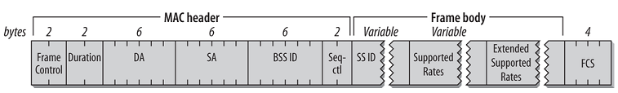
probe-request frame

Type | 00
Subtype | 0100
DA | ff:ff:ff:ff:ff:ff. Broadcast a todos los AP del alcance
SA | Dirección MAC del nodo.
BSSID | ff:ff:ff:ff:ff:ff. Broadcast todos los BSS definidos en su alcance.
Body | SSID con el que quiere conectar y parámetros de señal que el nodo es capaz de soportar.
Existen 2 tipos de probe-request:
- Direct probe request. El nodo rellena el campo SSID del cuerpo de la trama con el identificador de la red que está buscando. En este caso solo los AP que tengan dicho SSID le contestarán con una trama probe-response.
- Null probe request. El nodo rellena el campo SSID del cuerpo de la trama con valor 0. En este caso cualquier AP le contestará con una trama probe-response.
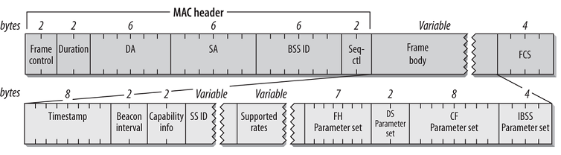
probe-response frame.

Type | 00
Subtype | 0101
DA | Dirección MAC del nodo que envió el probe-request
SA | Dirección MAC del AP.
BSSID | Dirección MAC del AP.
Body | Parámetros del BSS, similar a la beacon frame.

Fase 2. Autenticación
Es el procedimiento mediante el cual un AP que gestiona un BSS comprueba la identidad de los dispositivos que quieren conectarse a ella, y en función del resultado, autoriza o rechaza el acceso al BSS. Existen varios métodos de autenticación:

Open System
El sistema no requiere autentificación, el nodo simplemente solicita la autenticación que es aceptada siempre por el AP.

Pre Shared Key
Denominado también PSK (Pre Shared Key) el BSS define una clave que debe ser conocida por los nodos que quieran conectarse a él. La clave es única para toda la red.
El proceso de autenticación para Open System y PSK se basa en las tramas de gestión authentication, que puede suponer el envío y recepción de varias de dichas tramas.
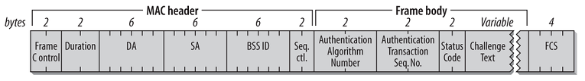
authentication frame

Type | 00
Subtype | 1011
DA | Dirección destino. Puede ser la del AP o la del nodo, depende del momento en que se encuentre el proceso
SA | Dirección origen. Puede ser la del AP o la del nodo, depende del momento en que se encuentre el proceso
BSSID | Identificador del BSS, dirección MAC del AP.
Seq.Ctl | Comienza en 1, indica el momento en el que se encuentra el proceso.
Body | Algorith Number  Indica el tipo de algoritmo que se va a utilizar.  0 – Open system  1 – Shared Key  Status Code  0 – Éxito en la autenticación  1 – Error en la autenticación  Challenge Text  AP – Texto para cifrar  Nodo – Texto cifrado según el algoritmo de la fase de detección.
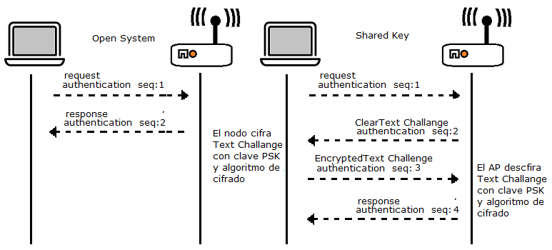
Esquemas de autenticación Open System y PSK.

Enterprise
La clave de autenticación depende de un servidor de autenticación (RADIUS) y no del BSS. El AP debe configurarse para acceder al servidor de autenticación normalmente mediante la IP del servidor y las credenciales de acceso al mismo (usuario y contraseña). Para cada nodo que se quiera conectar a la red inalámbrica la autenticación se realizará ahora mediante un usuario y contraseña que se validará a través del AP contra el servidor de autenticación. Este método de autenticación se basa en la norma 802.1x y el protocolo EAPoL. Al no estar incluido en la especificación inicial del 802.11 no se realiza durante la fase de autenticación sino durante la fase de transmisión de datos. Un AP con WPA Enterprise permitirá a los nodos autenticarse con Open System y asociarse, posteriormente al inicio de la fase de transmisión de datos realizará la comprobación de autenticación con el servidor de autenticación y si resulta incorrecta des-autenticará y des-asociará al nodo.
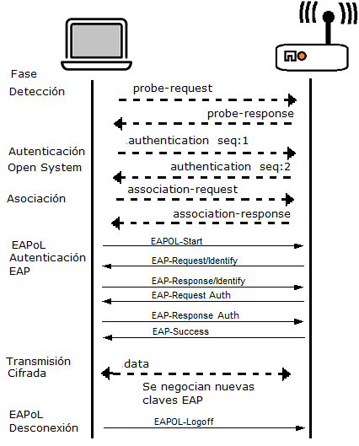
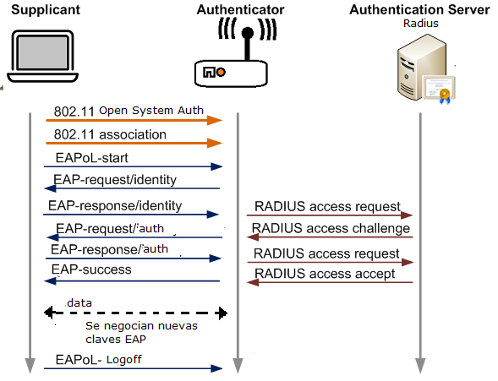
Esquema fase de autenticación WPA.

Fase 3. Asociación
Es la asignación de recursos (buffers, referencias, registros, tablas, …) y de un identificador (AID) a cada uno de los nodos que se autentican con éxito en un AP. Además, se establecen los parámetros finales de transmisión.
Para entenderlo mejor, pensemos en un switch de una red cableada. El switch tiene una serie de puertos físicos que tienen asociados unos recursos (buffers, etc…). El AP y el switch realizan funciones parecidas, sin embargo, el AP no tiene puertos físicos. ¿Significa eso que una AP puede tener tantas conexiones como quiera? No ciertamente, un AP está limitado por el número máximo de asociaciones (puertos lógicos) que puede suministrar para los recursos hardware de que dispone. Puede que, al establecer el enlace con un AP, detectemos la señal con potencia suficiente, puede que nos autentiquemos correctamente y sin embargo no llegar a establecer el enlace porque el punto de acceso ha agotado por el momento su número máximo de asociaciones.
El proceso de asociación se basa en las tramas de gestión association-request y association-response.
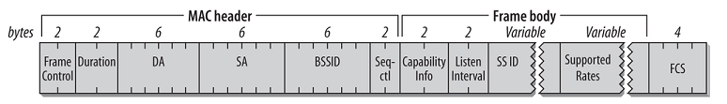
association-request frame

Type | 00
Subtype | 0000
DA | Dirección MAC del AP
SA | Dirección MAC del nodo que solicita la asociación.
BSSID | Dirección MAC del AP
Seq.Ctl | Comienza en 1, indica el momento en el que se encuentra el proceso.
Body | Capability  Indican diferentes capacidades que solicita al AP, por ejemplo, si DSSS o OFDM está soportado, si Qos está o no disponible, etc.  Listen Interval  Le informa al AP de cada cuanto tiempo la antena del nodo va a estar disponible para escuchar. Esto es debido a que muchos nodos pueden poner sus antenas en modo ahorro, de esa manera el AP puede saber cuánto tiempo debe mantener los buffers de dicho nodo ocupados.  0 – El nodo no entra nunca en modo ahorro.  N – n veces el intervalo de las beacon frame (TU=1024 µs ≈ 1 ms).  SSID  SSID con el que se quiere asociar dentro del BSS.  Supported Rates  Velocidades que el nodo propone para asociarse al AP.
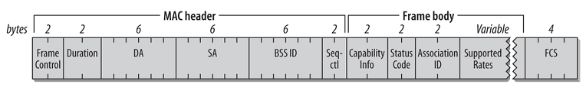
association-response frame

Type | 00
Subtype | 0001
DA | Dirección MAC del nodo que solicitó la asociación
SA | Dirección MAC del AP.
BSSID | Dirección MAC del AP
Seq.Ctl | Comienza en 1, indica el momento en el que se encuentra el proceso.
Body | Capability  Indican diferentes capacidades que ofrece el AP, por ejemplo, si DSSS o OFDM está soportado, si Qos está o no disponible, etc.  Status Code  0 – Asociación aceptada.  1 – Asociación rechazada.  Association ID  AID. Identificador asignado al nodo en el BSS. Es importante, por ejemplo, porque el nodo deberá utilizarlo en las tramas PS-Poll cuando quiera salir del modo ahorro de energía e indicarle al AP que debe enviarle todas las tramas que tenga en su BSS para ese AID.  Supported Rates  Velocidades que el AP y el nodo finalmente van a utilizar en sus transmisiones.

Esquema de asociación.
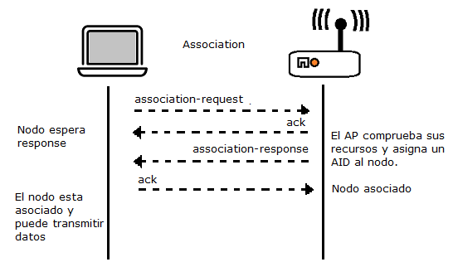

Fase 4. Transmisión
La transmisión de los datos se realiza mediante tramas de datos. Dos características de esta transmisión son que puede ser cifrada y que se realiza con mecanismos de fiabilidad.
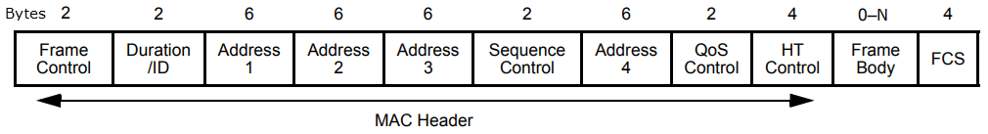
data frame (type=10)

Cifrado
La transmisión de datos a través de un medio no confinado como el aire provoca que cualquier dispositivo con una antena apropiada pueda escuchar las señales transmitidas. Para dotar de seguridad a la transmisión las tramas de datos y de gestión (excepto las de las fases de establecimiento) cifran su campo de datos o antes de su transmisión. Las tramas de control no se cifran.
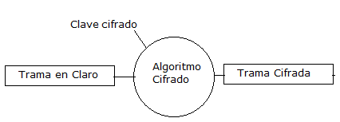
El cifrado que se utiliza para proteger la información se basa en un cifrado de clave simétrica, es decir, que se utiliza la misma clave para cifrar el mensaje que para descifrarlo. Además, es un mecanismo de clave compartida, ya que inicialmente, la clave que se utiliza para cifrar es la misma que se utiliza para autenticar.

Open System
Inicialmente las tramas no irán cifradas, ya que los AP no definen clave de autenticación. Sin embargo, en algunos AP se puede definir una clave inicial de cifrado que el nodo debe conocer.

WEP
Wired Equivalent Privacy o privacidad equivalente al cable. Se basa en el algoritmo RC4 y utiliza un cifrado simétrico de tipo estático, es decir, la clave no cambia con el tiempo. Para hacer que cada nodo utilice una clave única de cifrado denominada PMK (Pairwise Master Key) se concatena a la clave PSK (autenticación) con 24 bits adicionales (3 bytes o caracteres) que son transmitidos por el AP y que se denominan Vector de Inicialización (IV). La clave PMK se utiliza para el cifrar el tráfico unicast. La longitud de la clave PMK es fija y puede ser:
PSK | PMK=IV|PSK | 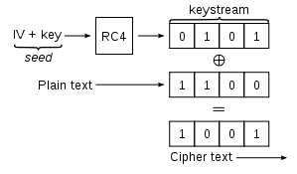
40 bits = 5 bytes | 64 bits = 8 bytes
104 bits = 13 bytes | 128 bits = 16 bytes
232 bits = 29 bytes | 256 bits = 32 bytes
El problema es que para transmitir el vector de inicialización (IV) se utilizan tramas de control que no se cifran y, por tanto, con análisis de grandes volúmenes de tráfico y tramas de control capturadas con vectores de inicialización se puede romper el cifrado, por lo que estas claves son muy vulnerables y hoy desaconsejadas.
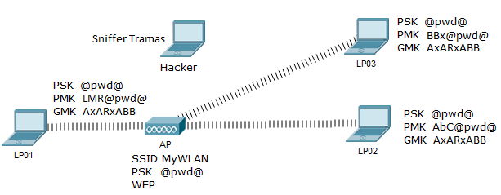
Además de la clave PMK, el AP informa al nodo de la clave GMK (Group Master Key) que se utilizará para cifrar el tráfico broadcast y multicast. Esta clave GMK es evidentemente la misma para todos los nodos y tampoco cambia con el tiempo.

WPA
Wifi Protected Access. La Wifi-Alliance desarrolla este cifrado simétrico de tipo dinámico sobre una clave sin longitud fija. La clave PMK cambia cada cierto tiempo convirtiéndose en una clave temporal PTK (Pairwise Transient Key). El algoritmo de cifrado usado es TKIP (Temporal Key Integrity Protocol). Este algoritmo es igual al RC4 utilizado en WEP, pero se le añade la posibilidad de cambiar claves en el tiempo. Para la negociación de la autenticación y la actualización de claves no se utilizan tramas de gestión o control sino tramas de datos que incluyen mensajes EAPoL definidos en la norma 802.1x. Para el cálculo de la clave PTK no se utiliza un vector de inicialización sino un código hash único calculado normalmente a partir de la clave PMK, el SSID y un número aleatorio.
La clave para el tráfico broadcast y multicast también cambia con el tiempo, por lo que la clave de grupo GMK se convierte en una clave GTK.
Los mensajes EAPoL introducidos en la trama de datos se realiza mediante identificación LPD y subcabecera SNAP para el código ethtertype de EAPoL. (SAP=DSAP=0xAA, SNAP-OUI =0x000000, SNAP-ID =0x888E)
Inicialmente el 802.11 no estaba preparado para WPA, por lo que para poder usarlo el nodo debe realizar la autenticación de forma Open System y posteriormente asociarse indicando que quiere utilizar WPA como método de autenticación y cifrado. Una vez terminada la asociación se realiza un intercambio de tramas de datos que contienen mensajes EAPoL cuyo objetivo es la autenticación. Si la autenticación no se produce correctamente entonces el AP envía al nodo tramas de gestión de tipo deauthentication y diassociation. Si la autenticación se produce correctamente se continúa con la transmisión y se cambia la clave cada cierto tiempo con nuevos mensajes EAPoL cifrados con la clave anterior. El tiempo de cambio de la clave es inferior al tiempo necesario para romper la clave por fuerza bruta.
WPA admite los modos de autenticación PSK y Empresarial. Por lo que la clave PMK puede ser construida a partir de la clave PSK (autenticación compartida) o a partir de la clave de un usuario en un servidor EAP (RADIUS).
Esquema Intercambio de claves PTK y GTK.
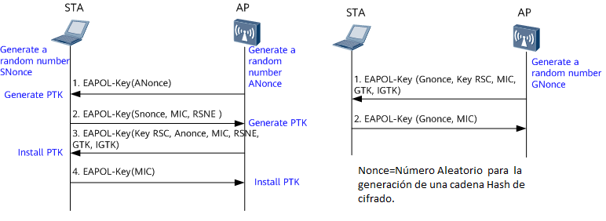

WPA-2
El IEEE 802 desarrolla el estándar de seguridad 802.11i para Wifi. Este estándar incluye la especificación WPA y un nuevo algoritmo de cifrado más avanzado denominado CCMP o más comúnmente AES (Advanced Encryption System). Se trata también de una cifrado cuya clave cambia cada cierto tiempo, pero con un algoritmo más robusto. El método de autenticación y el procedimiento de actualización de claves es igual que el de WPA.

Fiabilidad
Como sabemos, cada vez que un nodo envía una trama unicast de datos, espera el ACK correspondiente a dicha trama antes de enviar la siguiente trama. Las tramas broadcast y multicast no esperan ACK. Las tramas ACK son tramas de control.
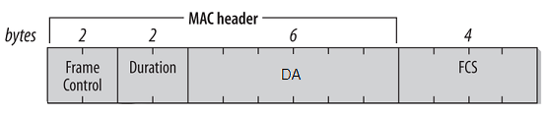
ACK frame

Type | 10
Subtype | 1011
DA | Dirección MAC del nodo destino del ACK, es decir, el nodo que envió la trama que se desea confirmar.

* Algunas opciones del 802.11 permiten evitar el ACK por cada una de las tramas de datos para de esa manera aumentar el rendimiento de la red. Por ejemplo, en un periodo de transmisión sin contienda (Contention Free) después de un RTS/CTS algunas tramas de datos pueden contener el ACK de la trama anterior (Data+cf-ack) con lo que se evita el envío de una trama. Otro ejemplo es el sistema BlockACK durante un periodo sin contienda, este sistema permite bloquear los ACK durante un número de tramas, pasado el número de tramas el destino envía una trama especial con los ACK de todas las tramas.

Otros aspectos del enlace

Autenticación WPS
WPS (Wifi Protected Setup) es un estándar creado por la Wifi Alliance que permite la configuración automática de los parámetros de acceso a las redes Wifi. Mediante WPS el AP y el nodo intercambian una serie de mensajes previos a la asociación que permiten autenticar y auto configurar la estación en el BSS. Es un método muy inseguro, se han detectado muchas vulnerabilidades y no se suele usar en AP medianamente profesionales, no así en ambientes domésticos.
Existen varios tipos de WPS
- PBC. Push Button Configuration. El punto de acceso tiene un botón WPS. Al pulsarlo envía a cualquier nodo que esté esperando las credenciales de acceso a la red. Evidentemente puede estar esperando (escuchando) alguien no deseado. Es la más usada en los ambientes domésticos.
- PIN. Personal Identification Number. Se trata de un PIN numérico como clave previa al envío de los mensajes. Existen 2 versiones: PIN gestionado por el AP y PIN gestionado por la estación.
- NFC. Near Field Comunications. Se basa en la cercanía del nodo al AP. Solo realizan WPS los dispositivos cercanos en alcance al punto de acceso.
- USB. Universal Serial Bus. Las credenciales se guardan en una USB para transferirlas a las estaciones.

Filtrado MAC
Los filtros MAC actúan al nivel de asociación, es decir, una vez el nodo ya se ha autenticado y antes de asignarle recursos. Los puntos de acceso pueden tener definidas dos tipos de listas:
- Lista blanca. Direcciones MAC a las que SI les está permitido asociarse.
- Lista negra. Direcciones MAC a las que NO les está permitido asociarse.
Si el AP tiene activado el filtrado MAC y la dirección física de un nodo se encuentra en alguna de estas listas, el AP actuará en consecuencia y le permitirá o no asociarse.
Es un paso más en la seguridad en la autenticación, pero no el definitivo, ya que pueden existir nodos “escuchando” el canal que aprendan direcciones MAC válidas para el punto de acceso y posteriormente realicen una suplantación.

Ocultación SSID
Otro mecanismo de seguridad adicional en los AP es que no publiquen sus parámetros de configuración del BSS, como puede ser el SSID o tipo el tipo de cifrado. El nodo que desee conectarse deberá conocer de antemano dichos valores ya que no los podrá obtener mediante la detección de redes a su alcance.

Ahorro de energía
La mayoría de los dispositivos inalámbricos funcionan mediante baterías, por ejemplo, un móvil o un portátil. La norma 802.11 prevé un modo ahorro de energía. Cuando un nodo activa el ahorro de energía lo comunica al punto de acceso al que está asociado, mediante el campo Power Magament de una trama. Cuando el AP recibe tramas para dicho nodo las almacena en memoria y no las envía. Dentro de las tramas beacon que envía el AP se inserta un campo TIM que refleja qué nodos tienen tramas pendientes en el AP. El nodo en modo ahorro, despierta periódicamente y escucha las tramas beacon y si detecta que tiene tramas pendientes sale del modo ahorro y envía al AP una trama ps-poll para indicarle que está preparada para recibir las tramas pendientes.
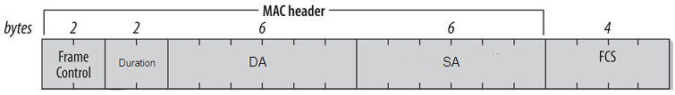
PS-Poll frame

Type | 10
Subtype | 0101
Duration | Asociation ID (AID) del nodo en el BSS
DA | Dirección MAC del AP o BSSID.
SA | Dirección MAC del nodo que sale del modo ahorro de energía.

